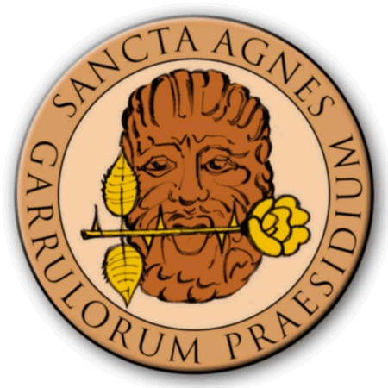
Associazione culturale “Confraternita dei 'devoti' di Sant'Agnese”
Garrulorum Praesidium

COMUNICATO STAMPA

IL PIANETA MALDICENZA

A GIACOMO CARNICELLI L’AGNESINO 2014, BIS DEL 2013

LA CONFRATERNITA “GLI AMICI DI ZEPPETELLA” DI TORNIMPARTE RIVINCE IL PALIO DI SANT’AGNESE

L’AQUILA – Giacomo Carnicelli, con il lavoro “Che commeddia”, ha vinto l’Agnesino 2014. L’elaborato era stato scritto da Carnicelli, che si era già aggiudicato l’Agnesino dello scorso anno, per conto della Congrega “Gli amici di Zeppetella”, di Tornimparte. “Che commeddia” è stato rappresentato questo pomeriggio al Ridotto del Teatro comunale, davanti a 300 persone.
Al secondo posto “L’Aquilano D.O.P.E’” abbinato alla Congrega “Le Ortiche” e al terzo “Paesà”, abbinato al Club delle Devote.
Complessivamente sono stati 15 gli spettacoli ammessi alla finale del concorso d’arte critica della nona edizione di “Il Pianeta Maldicenza”, tutti messi in scena questo pomeriggio. La durata massima di ogni esibizione era di 3 minuti. In allegato, la scheda con tutti i lavori andati in scena oggi.
Anche quest’anno tale iniziativa, allestita dalla Confraternita dei Devoti di Sant’Agnese e dalle Congreghe agnesine che fanno parte del Comitato Organizzatore, con il patrocinio e il sostegno del Comune dell’Aquila e della Bper (ex Carsipaq), era mirata a promuovere la conoscenza della tradizione della maldicenza aquilana, intesa non come insulto o pettegolezzo, ma come sana e corretta critica costruttiva e leale antagonismo.
A scegliere il lavoro vincitore sono state, come di consueto, due giurie, una popolare, presieduta da Amedeo Esposito, e l’altra tecnica, composta da rappresentanti delle istituzioni culturali aquilane, coordinata da Walter Capezzali.
L’organizzazione degli spettacoli e la regia sono state curate da Franco Villani, da Rossana Crisi Villani e dalla Compagnia teatrale “Il Gruppo” e da Sergio Marziani dell’Associazione culturale “Pizzodoca”. Il saluto iniziale è stato portato dal vice sindaco dell’Aquila, Elisabetta Leone, dal presidente onorario dell’associazione Confraternita dei Devoti di Sant’Agnese Tommaso Ceddia, e dall’attuale presidente, Angelo De Nicola.
La proclamazione dei vincitori è avvenuta successivamente sempre al Ridotto del Teatro, dove il vice Sindaco Leone ha consegnato l’Agnesino a Giacomo Carnicelli e il labaro del Palio di Sant’Agnese alla Congrega “Gli amici di Zeppetella” di Tornimparte, che così ha ottenuto il labaro per il secondo anno consecutivo. Per la proclamazione non è stato possibile utilizzare il consueto scenario di Piazza Palazzo, a causa della forte pioggia. La serata è stata allietata dalla fanfara “Jemo ‘Nnanzi”, diretta dal maestro Massimo De Nardis e da Dante Sorrentino con la sua Jazz Band.
In ogni caso sono stati preparati il Vin Brulè dal Gruppo Alpini dell’Ana “Michele Jacobucci”, la Treccia di Sant’Agnese dagli studenti dell'Istituto Alberghiero dell'Aquila (una ricetta degli studenti di questa scuola), e i Dolci di Sant’Agnese dal Club delle Devote di Sant'Agnese.
Per l’evento, è stato realizzato un annullo filatelico speciale, con una cartolina artistica contenente una foto di Raniero Pizzi sulla ricostruzione, il tutto a cura di Dino Durastante.
L’evento di oggi ha concluso “Il Pianeta Maldicenza” di quest’anno, il cui successo è stato decretato dalle oltre 1.000 presenze alle iniziative che si sono succedute da giovedì scorso fino a stasera e dal record della presentazione dei lavori per il concorso d’arte critica, 29, tra i quali sono stati selezionati i 15 finalisti.

L’Aquila, 19 gennaio 2014

ALBO D’ORO DELL' "AGNESINO"
2014 – Giacomo Carnicelli
2013 - Giacomo Carnicelli
2012 - Stefano Carnicelli
2009 - Pio Di Stefano
2008 - Rossana Crisi Villani
2007 - Franco Narducci
2006 - Pio Di Stefano
2005 - Gianni Sebastiani
2004 - Anonimo

ALBO D'ORO DEL "PALIO DI SANT’AGNESE"
2014 – Gli Amici di Zeppetella di Tornimparte
2013 - Gli Amici di Zeppetella di Tornimparte
2012 - Gruppo Amici Sant’Agnese Pianola
2009 - Congrega Bar Gran Sasso

